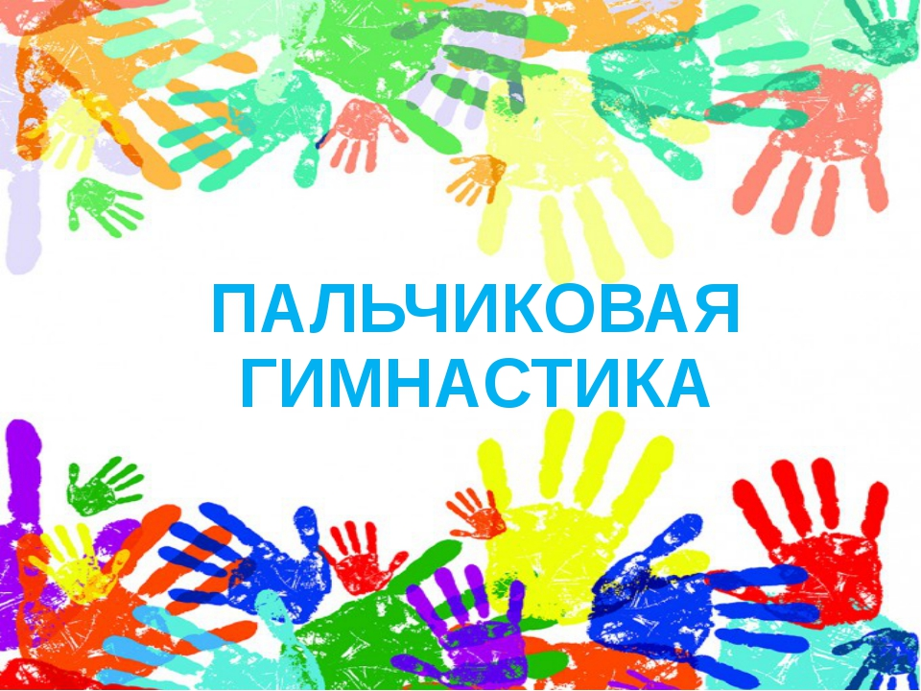
Логинова Ю.Ю.

Домик.
Под грибом - шалашик-домик, (соедините ладони шалашиком)
Там живет веселый гномик.
Мы тихонько постучим, (постучать кулаком одной руки о ладонь другой руки)
В колокольчик позвоним. (ладони обеих рук обращены вниз, пальцы скрещены; средний палец правой руки опущен вниз и слегка качается).
Двери нам откроет гномик,
Станет звать в шалашик-домик.
В домике дощатый пол, (ладони опустить вниз, ребром прижать друг к другу)
А на нем - дубовый стол. (левая рука сжата в кулак, сверху на кулак опускается ладонь правой руки)
Рядом - стул с высокой спинкой. (направить левую ладонь вертикально вверх, к ее нижней части приставить кулачок правой руки большим пальцем к себе)
На столе - тарелка с вилкой. (ладонь левой руки лежит на столе и направлена вверх, изображая тарелку, правая рука изображает вилку: ладонь направлена вниз, четыре пальца выпрямлены и слегка разведены в стороны, а большой прижат к ладони)
И блины горой стоят -
Угощенье для ребят.

«Моя страна»
Посмотрю на карту я: (вытягивают вперед прямые ладони )
Вот российская земля. (поочередно соединяют одноименные пальцы рук)
Есть леса тут и озера,
Горы, реки и моря.
Я люблю тебя, Россия, (крепко сжимают в «замок» )
Ты же Родина моя! (прикладывают руки к груди)

«Край родной»
Здравствуй, солнце золотое! (Потянуться, растопырив пальцы)
Здравствуй, небо голубое! (Помахать «небу»)
Здравствуй, вольный ветерок! (Волнообразные движения кистей рук)
Здравствуй, маленький дубок! (Показать «дубок»- растет от маленького расточка вверх)
Мы живём в одном краю –
Всех я вас приветствую! («Обнимашки»)

«Мой город»
Раз, два, три, четыре, пять, (загибают пальцы, начиная с большого, на правой руке)
В город выйду погулять. (загибают пальцы на левой руке)
Вдоль по улице иду, (разгибают пальцы, начиная с мизинца, на левой руке)
Во все стороны смотрю. (разгибают пальцы на правой руке)
Как красиво все кругом, (загибают пальцы на левой руке)
В моем городе родном! (загибают пальцы на правой руке)
«Строим дом»
Туки-туки молотком, (стучат кулаками один по другому)
Строю, строю новый дом. (ладони располагаются под углом)
Будет он большой, как ель,
Будут окна, будет дверь. (делают из пальцев «окно» и «дверь»)
Всех в него я поселю: (хлопают в ладоши)
Мышку, зайчика, лису.
«Бойцы»
Пальцы эти – все бойцы. Растопырить пальцы на обеих руках,
Удалые молодцы. сжать их в кулак.
Два больших и крепких малых Приподнять два больших пальца,
И солдат в боях бывалых. другие крепко прижать к столу.
Два гвардейца – храбреца! Приподнять указательные пальцы,
Два сметливых молодца! другие крепко прижать к столу.
Два героя безымянных, Приподнять средние пальцы,
Но в работе очень рьяных! другие крепко прижать к столу.
Два мизинца – коротышки Приподнять безымянные пальцы,
– Очень славные мальчишки! Хлопнуть в ладоши.

Солдаты
Аты - баты, аты - баты! Поочерёдно «шагают» указательным и средним пальцами правой и левой руки.
На парад идут солдаты!
Вот идут танкисты,
Потом артиллеристы,
А потом пехота –
Рота за ротой.

